Samevatting Aardrijkskunde p102 – 114

|  |  |
| --- | --- |
| Bio capaciteit | De capaciteit van een bepaald bio productief gebied om duurzaam hernieuwbare bronnen te leveren en afvalstoffen te verwerken |
| Duurzaamheidsgrens |  |
| Ecologische voetafdruk | Een deel oppervlakte van de aarde dat nodig is om het levensonderhoud van één persoon of land gedurende een jaar te voorzien |
| Ecosysteemdienst | Diensten die door het ecosysteem aan de mens worden gelevers |
| Ecodebetland | Een land met een grotere ecologische voetafdruk dan de eigen bio capaciteit toelaat |
| Ecocreditland | Een land met een lagere ecologische voetafdruk dan de eigen bio capaciteit toelaat |
| Earth overshoot day | De dag dat alle natuurlijke grondstoffen voor dat jaar opgebruikt zijn |

**Factoren van het ecosysteem:**

* Biotische factoren: Fauna en flora. Met micro-organismen in de bodem
* Abiotische factoren: Zonlicht, energie, lucht, water. Met mineralen in de bodem.

**Het ecosysteem is nooit in perfect evenwicht, leg uit.**

Er zijn banden tussen zowel bio als abiotische factoren. Deze banden (ook wel energiestromen) zijn nodig om het systeem in stand te houden.

Een voorbeeld hiervan is bij afnemend zonlicht vermindert de plantengroei en de bomen verliezen hun bladeren. Het aantal micro-organismen in de bodem neemt toe om het afval van de bladeren te verwerken. De zon is de energie voor alle factoren

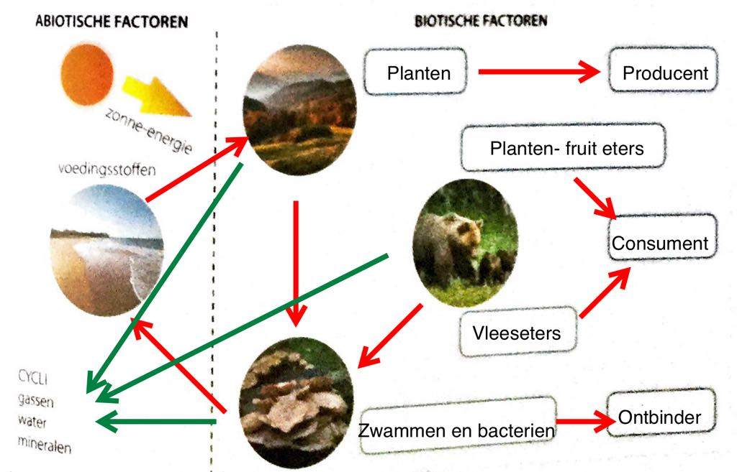

**De Ecosysteemdiensten:**

|  |  |
| --- | --- |
| Bevoorradingsdiensten | Hout, zoet water, noten, bessen, dieren,…  Fossiele brandstoffen: steenkool, aardolie, aardgas.. |
| Reguliere diensten | Bestuiving voor bijen en insecten  Koolstofvastlegging in bomen  Waterregulatie in revieren |
| Ondersteunende diensten | Voedselkringlopen  Bodemvorming |
| Culturele diensten voor mens en maatschappij | Mooie landschappen  Zuivere lucht  Zuiverend bronwater  (zet aan tot spirituele belevingen bv wandelen en genieten) |

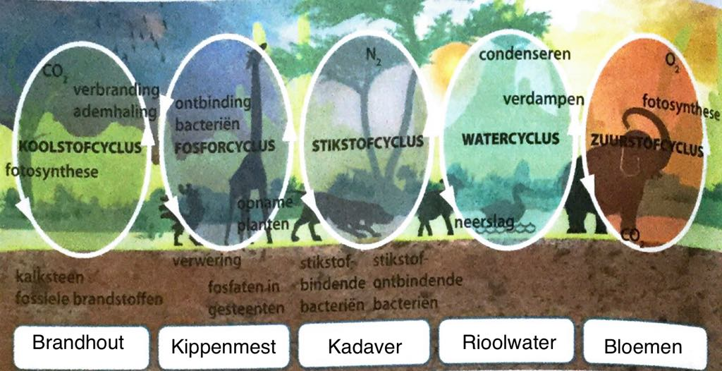**De natuurlijke kringlopen:**

**Soorten landen:**

* Bio productief land: land- en bosbouw
* Visgronden
* Energieland: bouw van windmolens, zonne-energieparken, energiecentrales, steenkoolmijnen,…
* Bebouwd land: land dat door bebouwing verzegeld is (laat geen water meer door)
* Natuurgebieden: biodiversiteit
* Onproductief land: woestijnen, ijsvlakten, zeeën, oceanen

**Welke dingen beïnvloeden de ecologische voetafdruk?**

* Stijgende welvaart leidt tot grotere consumptie, maar maakt nieuwe duurzame technieken
* Bevolkingsgroei veroorzaakt consumptiegroei
* Snelheid van de natuurlijke groei kan veranderen, de milieugebruikersruimte herstelt zich sneller

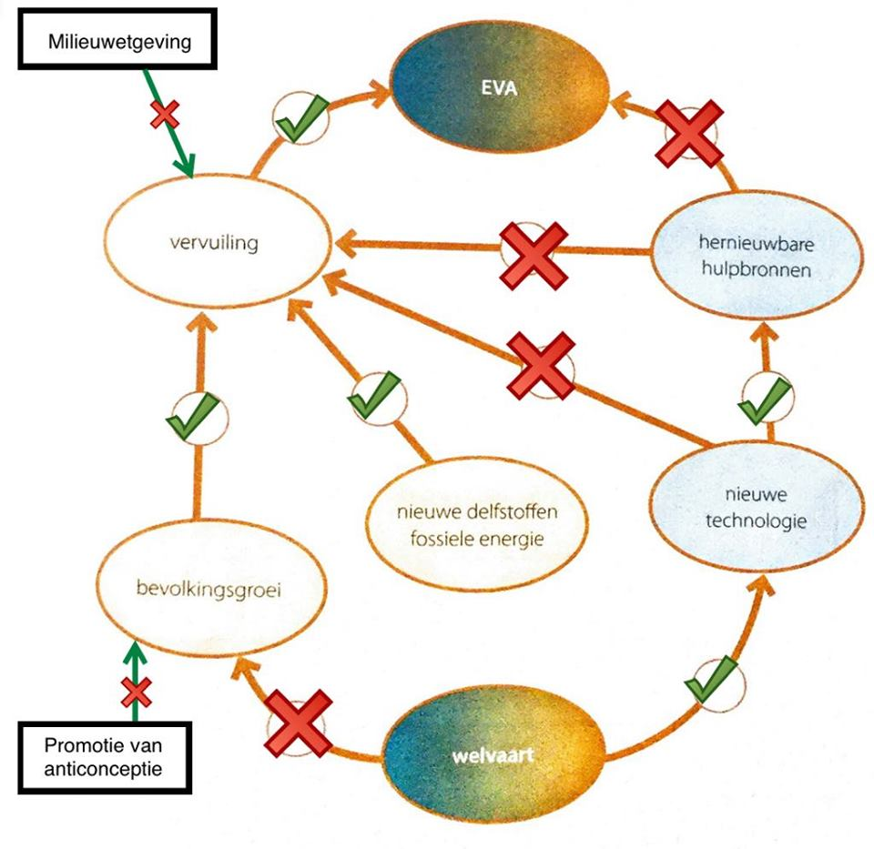

**Wat zijn de oorzaken van een zesde massa-extinctie?**

* Verhoogde uitstoot: de oceanen verzuren, het klimaat verandert en toegenomen gebruik van gifstoffen
* Ontbossing, landontginning en introductie van invasieve soorten (planten en dieren die migreren door klimaatverandering naar gebieden waar ze eerst niet voorkwamen)+

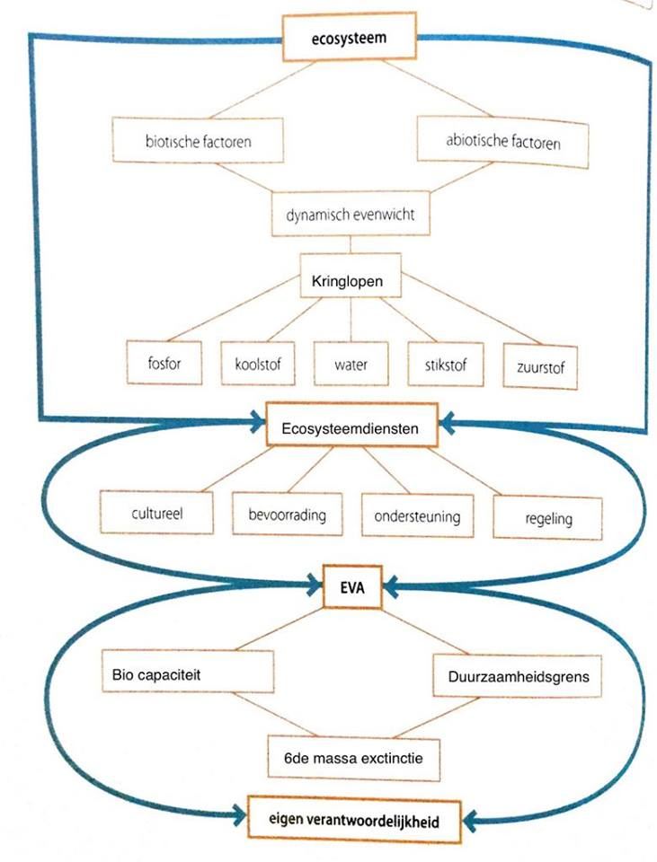

**Kernbegrippen 5 + 6 + 7**

|  |  |
| --- | --- |
| Endogene krachten | Van binnenuit  BV. Radioactiviteit |
| Exogene krachten | Van buitenaf  BV. Wind, zon, water, ijs |
| Verwering | Aantasten van gesteente  DOOR BV. Water, Wind, Ijs, Planten, ... |
| Erosie | Afslijten van gesteenten |
| Gemakkelijk splijtbare gesteenten | Klei en leisteen |
| Gemakkelijk oplosbare gesteenten | Kalksteen |
| Gemakkelijk roestende gesteenten | IJzer zandsteen |
| Vorstverwering | Een mechanische verwering, water zet uit en splijt de stenen tijdens vriesperiodes (koud en hoog) |
| Karstverschijnselen | Een chemische verwering, het water snijdt zijn weg uit in de steen (warm en vochtig) |
| Oxidatie | Een chemische verwering, Het ijzer reageert met de zuurstof en er word een nieuw mineraal gevormd (warm en vochtig) |
| Drukontlasting | Een mechanische verwering, Tijdens het stollen en afkoelen van magma ontstaan er barsten. Door erosie is er minder druk en komen er nog meer druk, het regenwater kan hier door. (Alle klimaten) GRANIET |
| Abrasie | Het afslijten van een rots door het krassen van steentjes tegen de rots |
| Gletsjer | Een grote ijsmassa die bestaat uit samengepakte sneeuw die in een hooggebergte langzaam naar beneden schuift. |
| Ijsval | Get gedeelte van de gletsjer dat over een steile helling zoals een waterval stroomt |
| Morene | Puin dat door de gletsjer wordt losgemaakt in de bergwanden of bodem |
| Grondmorene | Op de bodem losgemaakt |
| Zijmorene | In de bergwanden losgemaakt |
| Middenmorene | Zijmorene van 2 gletsjers die samenvloeien |
| Eindmorene | Aan het gletsjerfront |
| Gletsjermelk | De fijne stof kleurt het ijskoude smeltwater wit |